El DHT11 es un sensor de humedad/temperatura de bajo costo y de media precisión. Proporciona una salida de datos digital. Entre sus ventajas podemos mencionar el bajo coste y el despliegue de datos digitales. Entre las desventajas el DHT11 solo lee valores enteros, por lo que no podemos leer temperaturas con decimales.

El GND y el VCC del sensor se conectan en sus correspondientes pines en Arduino (GND y +5V, respectivamente). El pin “data” se conecta a un pin digital para leerlo.

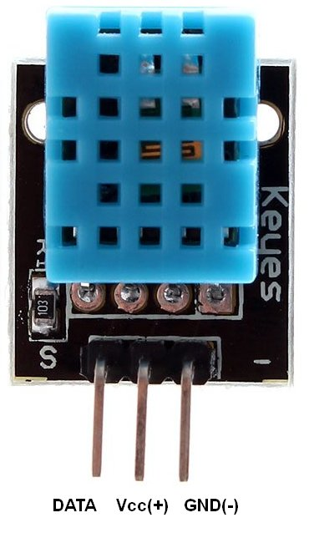
BLOQUES

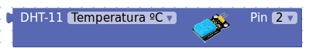 | Obitne la temperatura medida por el sensor.
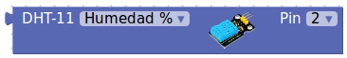 | Obtiene el porcentaje de humedad del aire del sensor

Ejemplo de conexión del sensor DHT-11 a la placa Arduino:

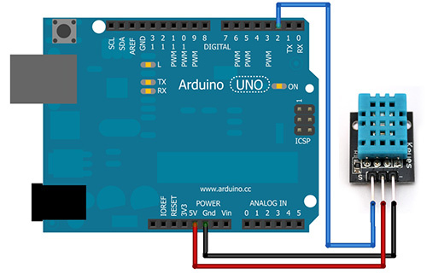

PRÁCTICA 12.1 | Mostrar temperatura y humedad por consola serie | 

Conectando el sensor DHT-11 al pin 2 enviaremos el valor de temperatura y humedad cada 5s por la conexión serie para poder visualizarla desde la consola serie de ArduinoBlocks.

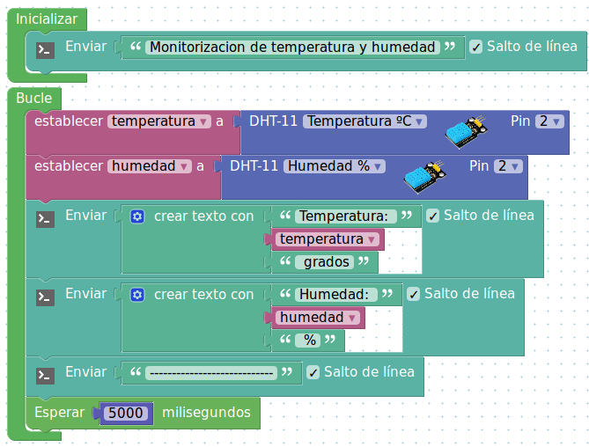

PRÁCTICA 12.2 | Mostrar temperatura y humedad en pantalla LCD

Conectando el sensor DHT-11 al pin 2 mostraremos el valor de temperatura y humedad en una pantalla LCD con conexión i2c.
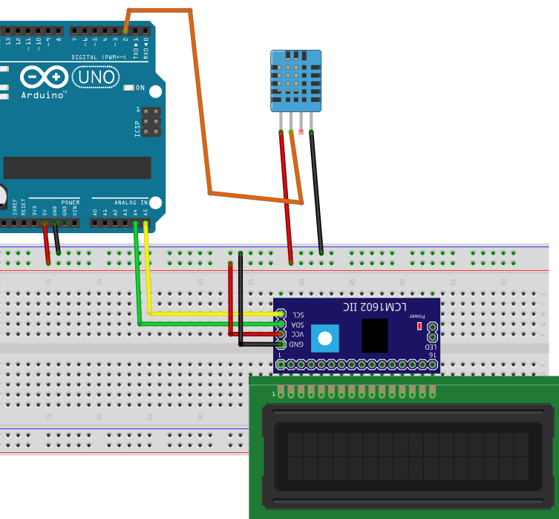 | 